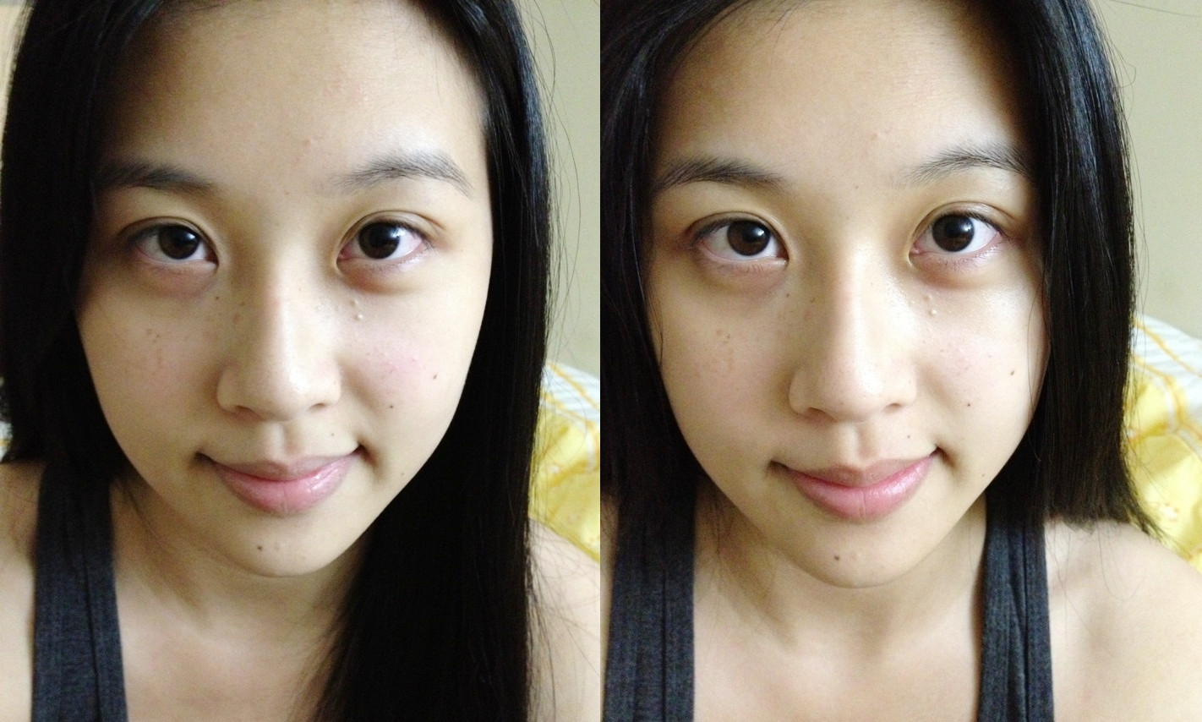

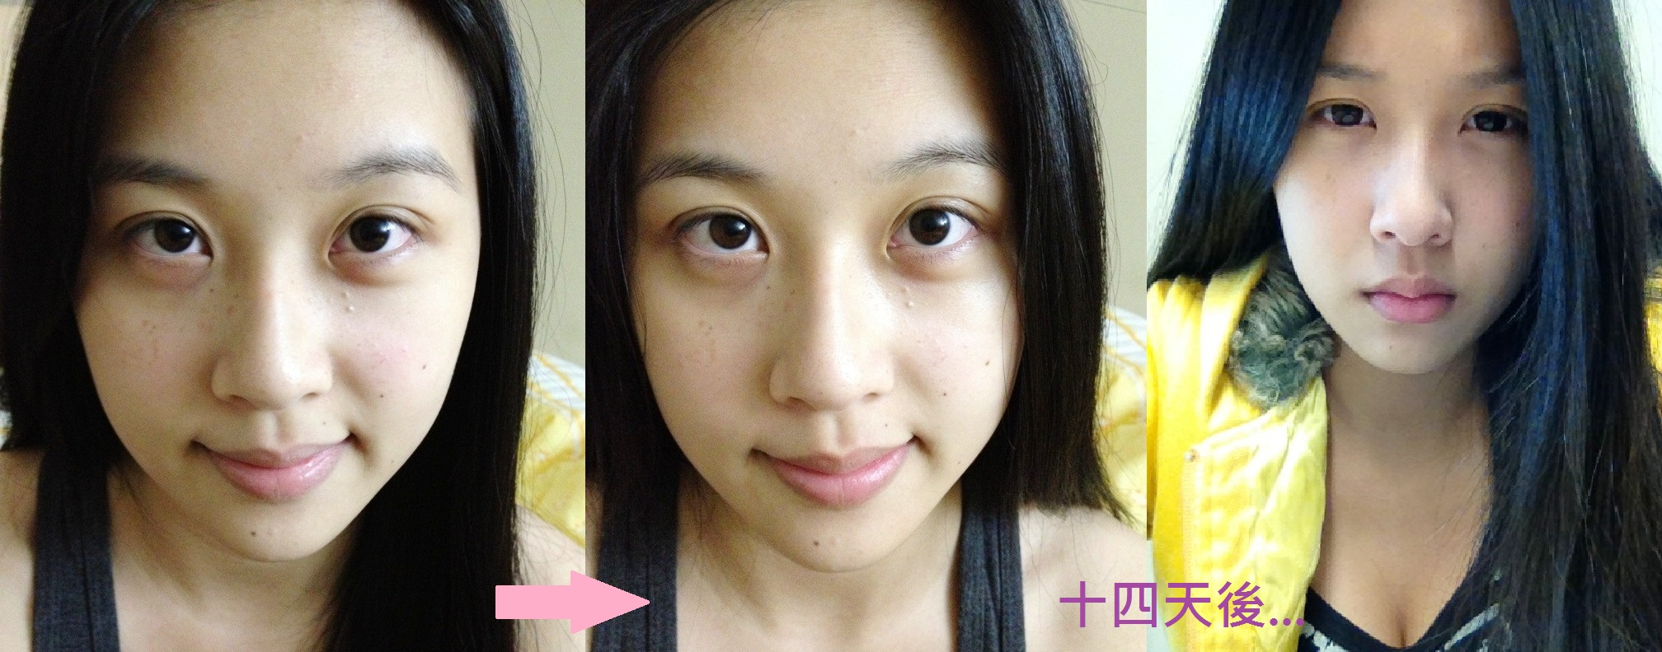
敷完〜!!!!!!!!!!!
雖然還是很無神，看起來也好像差異甚小，但摸起來的那個滑嫩啊〜〜〜我都餓的想吃滑蛋牛肉蓋飯了……

當然囉,位置一樣光線一樣也沒有後製(這臉一看就知道沒後製........
看圖就知道,我黑眼圈跟眼袋都頗深,
其實這都是因為先天性過敏鼻子跟愛熬夜當夜貓的原因
所以過段時間我再來跟你分享我眼霜使用效果如何好了(沒錯!我都敗了!
我這眼睛比對一定超集霹靂明顯...........
希望幾個禮拜後我就可以打敗黑眼圈魔咒~~~~登登登(熱血

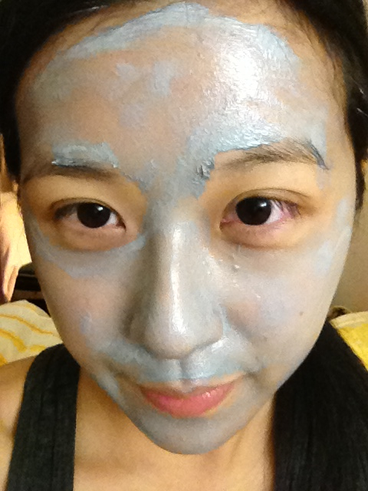
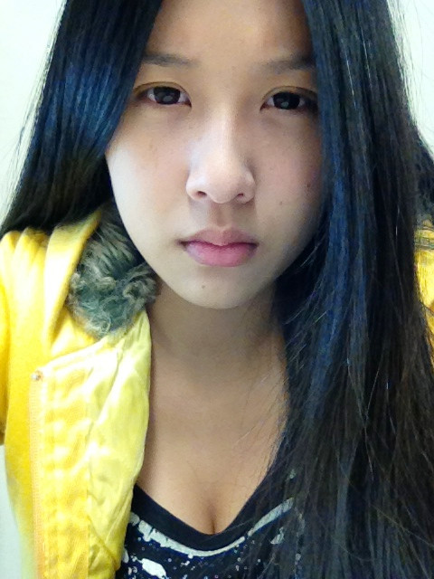
這張是平常的，有蓋點BB所以黑眼圈還好，而且是內鏡拍起來霧了點，但淚溝眼袋好很多喔！黑眼圈也不像以前蓋都蓋不住了

Emily Wu
- 花花 我實在太愛你啦>/////////<
連我男朋友都說我皮膚又變得滑溜滑溜呢~~~
毛孔也變得好細緻唷~~(大心)
我真的快要愛不釋手啦~~
安摩琳我也是愛用者~~效果都大好!!!!!!!!!!!!!!!!!!!
最近常常上妝也變得不會這麼容易脫妝了~~
最近還在看小瓶的效果~~應該過一段時間眼周就會有很大的效果出來囉>/////////<~~
花花我愛死你啦顆顆顆
